附件1
本科生家庭经济困难认定系统操作指南

一、【手机端操作流程】
第一步：关注“北林智慧学工”微信公众号。
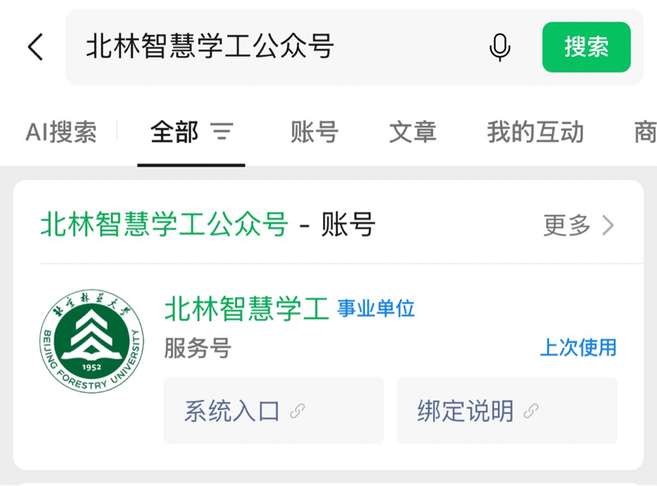

第二步： 进入公众号后，点击“智慧学工”-系统入口。或点击下方链接进入“智慧学工”系统业务模块（https://zhxg.bjfu.edu.cn/transaction）。
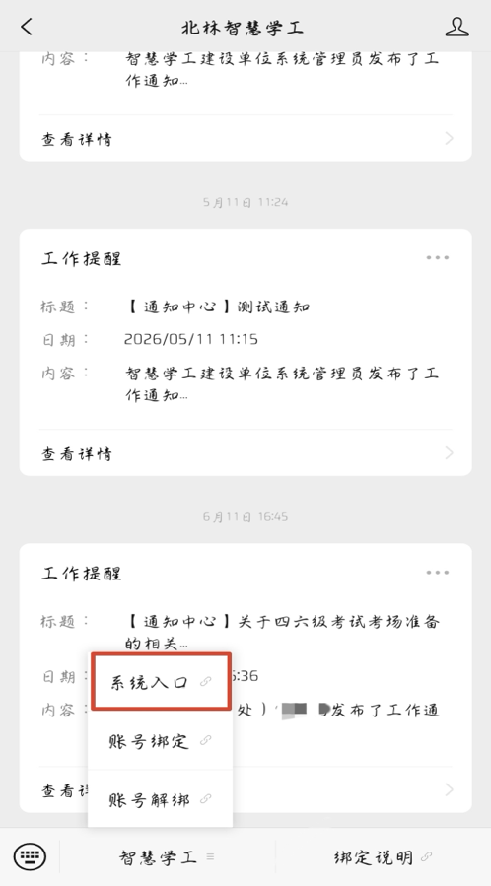
第三步：点击“业务中心”，找到“家庭经济困难认定申请2026”，点击“详情”-“新增业务”，填写完成后点击“提交”即可。
特别提醒：
①对于高年级学生，如往年已有认定记录且无需变更档次，选择“已认定过，无需修改”，提交问卷；
②对于高年级学生，如往年已有认定记录且需变更档次，选择“已认定过，需要更新”，如实填写并上传相关证明材料（PDF或JPG格式）；
③对于新生或往年无认定记录的高年级生，选择“新认定”，如实填写问卷，如有低保证、残疾证等辅助材料，请一并上传（PDF或JPG格式）。
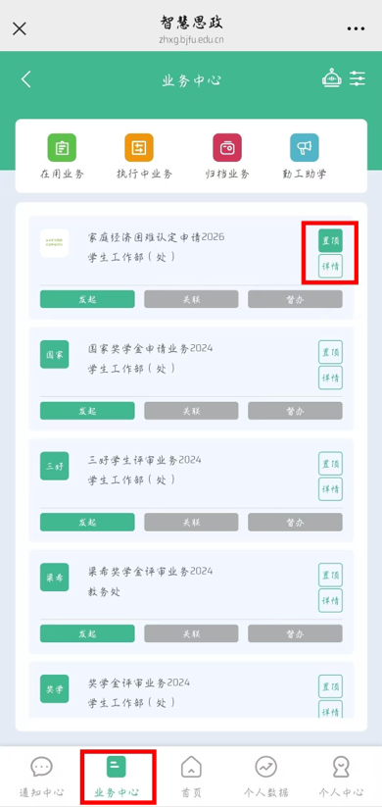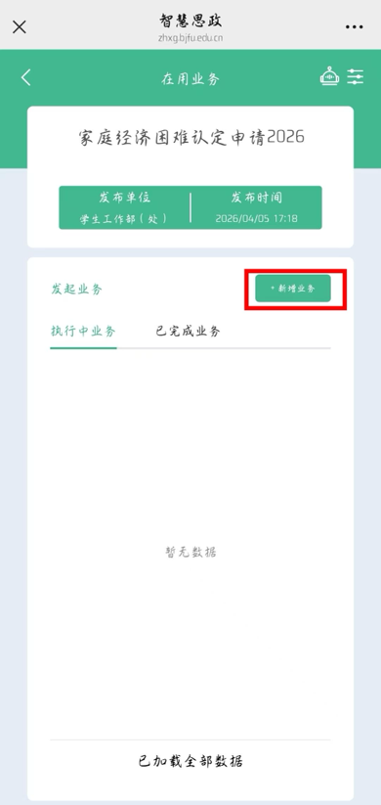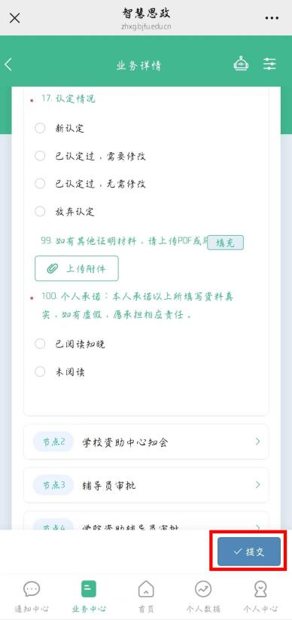
查询办理进度。问卷提交成功后，在“业务中心”内的“执行中业务”可以查询业务办理进度。
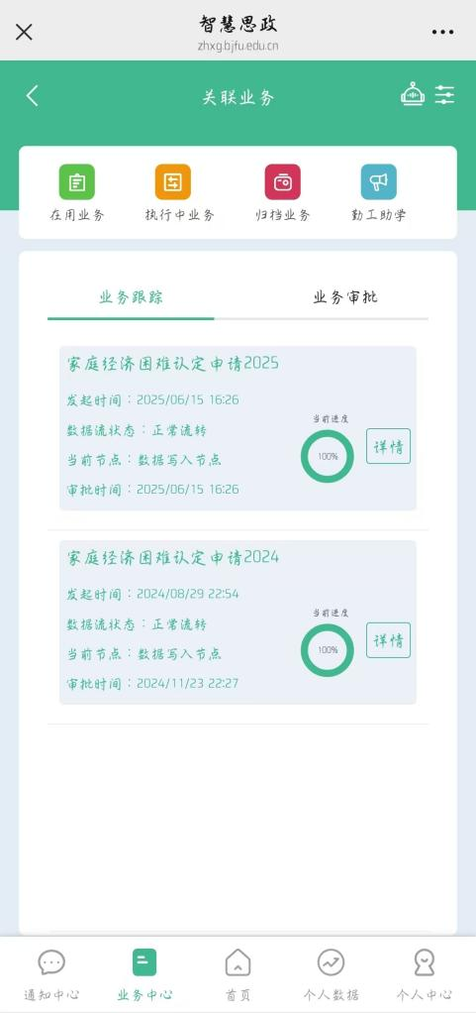

二、【电脑端操作流程】
点击链接进入“智慧学工”系统业务模块（https://zhxg.bjfu.edu.cn/transaction/181/mutiple_detail）。
第一步：进入链接页面，点击菜单-业务中心-业务模式。
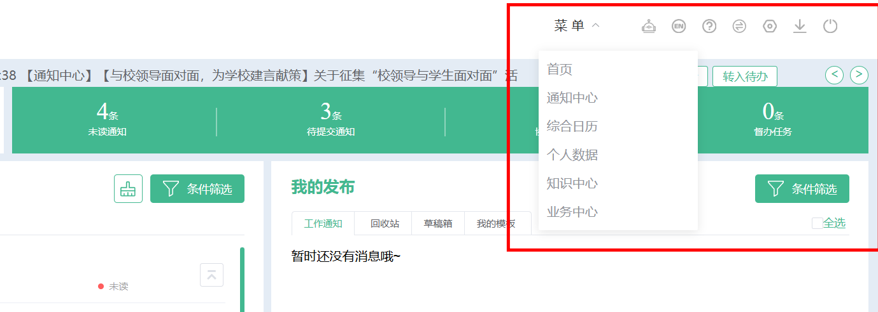
第二步：点击“家庭经济困难认定申请2026”-“详情”。
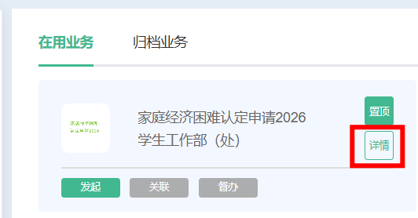
第三步：点击“新增业务”。
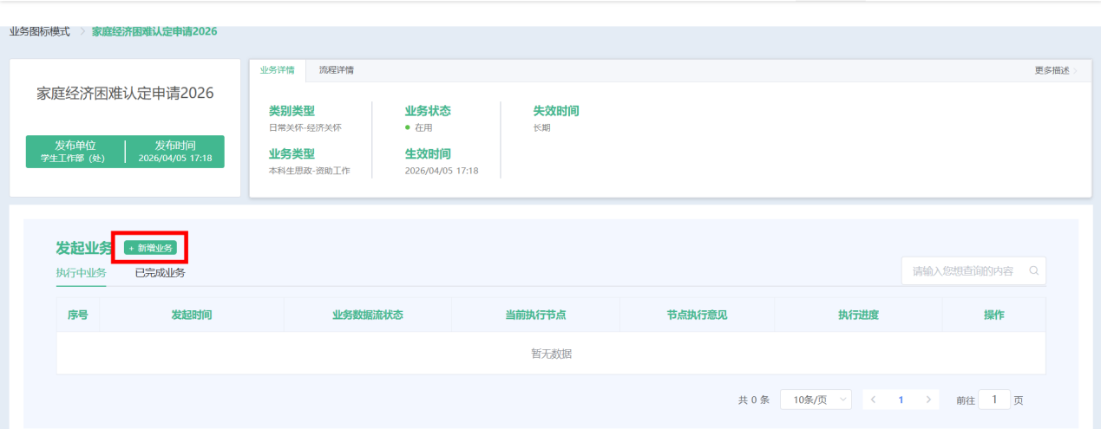
第四步：填写业务表格，填写完成后提交问卷即可。
特别提醒：
①对于高年级学生，如往年已有认定记录且无需变更档次，选择“已认定过，无需修改”，提交问卷；
②对于高年级学生，如往年已有认定记录且需变更档次，选择“已认定过，需要更新”，如实填写并上传相关证明材料（PDF或JPG格式）；
③对于新生或往年无认定记录的高年级生，选择“新认定”，如实填写问卷，如有低保证、残疾证等辅助材料，请一并上传（PDF或JPG格式）。
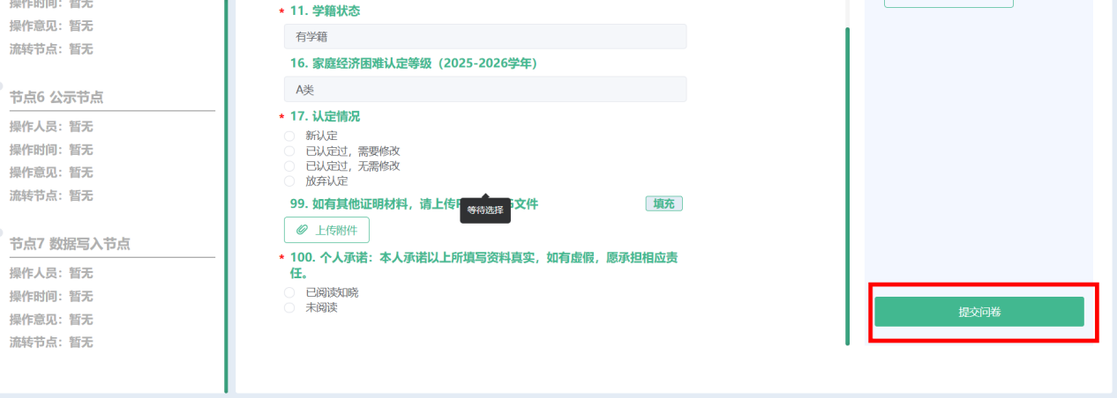
查询办理进度。问卷提交成功后，在“业务中心”内的“执行中业务”可以查询业务办理进度。
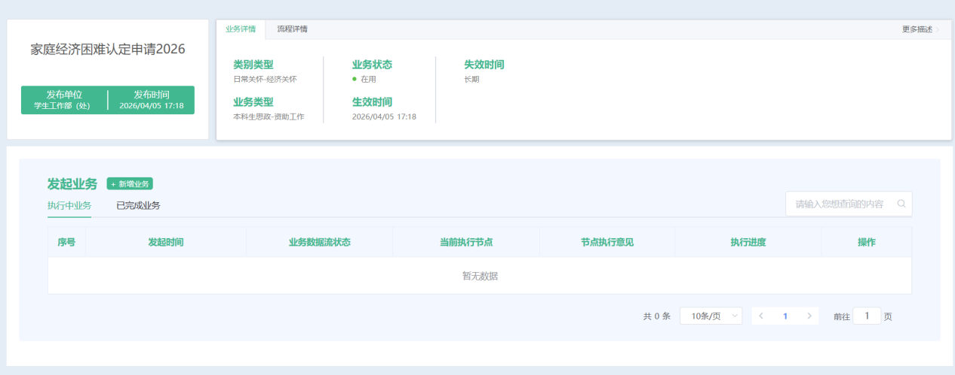

如有其他疑问，请及时向班主任/辅导员老师咨询；或联系学校学生资助管理中心（热线：010-62336036，地址：师生服务中心315室）。

